|  |
| --- |
| МИНИСТЕРСТВО НАУКИ И ВЫСШЕГО ОБРАЗОВАНИЯ РОССИЙСКОЙ ФЕДЕРАЦИИ |
| федеральное государственное бюджетное образовательное учреждение высшего образования |
| «Казанский национальный исследовательский технический университет им. А.Н. Туполева-КАИ» |
| (КНИТУ-КАИ) |

Институт (факультет) / филиал / отделение СПО _в_ИКТЗИ, КИТ_______

(наименование института (факультета) филиала / отделения СПО)

**ОТЧЕТ**

**по** **прохождению** **производственной** **практики**

(наименование практики (вид практики))

Направление подготовки / специальность:

09.02.07 «Информационные системы и программирование»

(наименование направления подготовки / специальности)

Выполнил обучающийся группы ___4338____

___________   _Бусов В.Р. _

(подпись)            (расшифровка подписи)

Руководитель практики от университета /

отделения СПО в ИКТЗИ, КИТ

преподаватель   ________ _Гарайшин А. Р.

(должность)                (подпись)             (расшифровка подписи)

Отчет защищен с оценкой: _______________

Дата защиты « 25 » декабря 2024 г.

Казань 2024

**ИНДИВИДУАЛЬНОЕ** **ЗАДАНИЕ**

Обучающегося _________Бусова Владислава Романовича_________

(Ф.И.О. полностью)

группы ___4338_______ направления подготовки / специальности

09.02.07 «Информационные системы и программирование»

(наименование направления подготовки / специальности)

института (факультета)/филиала / отделения СПО ___в_ИКТЗИ, КИТ______,

(наименование института (факультета)/филиала / отделения СПО)

период практики с «_12_» _декабря_ 2024 г. по «_25_» _декабря_ 2024 г.

Место прохождения практики ______ООО «ГРАНТ ПЛЮС»__________

(наименование профильной организации, структурного подразделения университета, отделения СПО)

Задание на практику:

Проектирование, администрирование и защита БД по теме «Платная поликлиника»__________________________________________

Задание получил, ознакомлен и согласен:

«_12_» ___декабря___ 2023 г. __________ ___Бусов В.Р. _

(подпись)     (расшифровка подписи)

Руководитель практики от университета / отделения СПО в ИКТЗИ, КИТ

____преподаватель____ _____________ __Гарайшин А. Р._

(должность) (подпись)      (расшифровка подписи)

Согласовано:

Ответственное лицо от профильной организации *(при* *наличии)*

____директор_________ ______________ __Ильясов И. Ф.__

(должность) (подпись)     (расшифровка подписи)

**СОДЕРЖАНИЕ**

ВВЕДЕНИЕ 4

1. ОСНОВНАЯ ЧАСТЬ ОТЧЕТА 6

1.1. КОНЦЕПТУАЛЬНОЕ ПРОЕКТИРОВАНИЕ 6

1.2. НОРМАЛИЗАЦИЯ БАЗЫ ДАННЫХ 7

1.3. СОЗДАНИЕ БД В ВЫБРАННОЙ СУБД 7

1.4. ДЕКЛАРАТИВНАЯ ПОДДЕРЖКА ОГРАНИЧЕНИЙ ЦЕЛОСТНОСТИ 9

1.5. ПРОЦЕДУРНАЯ ПОДДЕРЖКА ОГРАНИЧЕНИЙ ЦЕЛОСТНОСТИ 9

ЗАКЛЮЧЕНИЕ 11

СПИСОК ИСПОЛЬЗОВАННЫХ ИСТОЧНИКОВ 12

ПРИЛОЖЕНИЯ 13

# ВВЕДЕНИЕ

Проектирование баз данных включает в себя создание структуры и организацию данных для их хранения и использования в информационной системе. Это процесс, который может включать создание моделей, определение связей между данными, нормализацию базы данных и оптимизацию запросов.

Администрирование баз данных включает управление и обеспечение эффективной работы баз данных на протяжении их жизненного цикла, включая отслеживание работы баз данных, оптимизацию структуры данных и сбор информации для оптимизации запросов.

Защита баз данных включает в себя меры по обеспечению конфиденциальности, целостности и доступности данных, хранящихся в базе данных на различных уровнях: физическом, сетевом и прикладном.

Общие цели проектирования, администрирования и защиты баз данных включают создание оптимизированной структуры данных и обеспечение их стабильности и безопасности.

В результате прохождения практики должны быть сформированы следующие компетенции:

ПК 11.1 Осуществлять сбор, обработку и анализ информации для проектирования баз данных

ПК 11.2 Проектировать базу данных на основе анализа предметной области

ПК 11.3 Разрабатывать объекты базы данных в соответствии с результатами анализа предметной области

ПК 11.4 Реализовывать базу данных в конкретной системе управления базами данных

ПК 11.5 Администрирование базы данных

ПК 11.6 Защищать информацию в базе данных с использованием технологии защиты информации

Таблица 1 - Дневник прохождения практики

|  |  |  |  |
| --- | --- | --- | --- |
| № п/п | Срок выполнения этапов прохождения практики | Наименование этапов прохождения практики | Краткое содержание выполненных работ |
| 1 | 12.12.24 – 13.12.24 | Осуществлять сбор, обработку и анализ информации для проектирования баз данных | Изучение материала с помощью интернет-ресурсов |
| 2 | 14.12.24– 15.12.24 | Проектировать базу данных на основе анализа предметной области | Проектирование базы данных |
| 3 | 18.12.24 | Разрабатывать объекты базы данных в соответствии с результатами анализа предметной области | Создание объектов БД |
| 4 | 19.12.24 – 20.12.24 | Реализовывать базу данных в конкретной системе управления базами данных | Реализация базы данных в SQL Management Studio |
| 5 | 21.12.24 | Администрирование базы данных | Отслеживание корректности работы базы данных |
| 6 | 22.12.24 | Защищать информацию в базе данных с использованием технологии защиты информации | Обеспечение защиты базы данных с использованием процедур и триггеров |

# ОСНОВНАЯ ЧАСТЬ ОТЧЕТА

## **1.1. КОНЦЕПТУАЛЬНОЕ ПРОЕКТИРОВАНИЕ**

База данных "Платная поликлиника" предназначена для хранения информации о телефонных звонках, собеседниках, содержании, дат, продолжении и других данных, связанных с телефонными звонками.

Автоматизированная система позволяет эффективно управлять всеми аспектами телефонных разговоров, обеспечивая удобный доступ к информации и облегчая процессы управления и анализа данных.

Автоматизированная система обеспечивает удобное добавление, редактирование и удаление данных, а также позволяет проводить анализ информации о телефонных разговорах, управлять звонками и отслеживать историю переговоров. Она также обеспечивает возможность быстрого доступа к данным для сотрудников и обычных пользователей.

Задачамиавтоматизированной системы являются:

1. Занесение информации о каждом пациенте, включая ФИО, диагноз, дату и продолжительность.

2. Организация и отслеживание истории посещения врачей.

3. Хранение списка пациентов и возможность добавления новых.

4. Создание новых записей о предстоящих посещениях.

5. Подготовка отчетов о количестве пациентов у каждого врача.

В таблице 1 представлен список атрибутов каждой выделенной сущности (приложение А). Эти сущности добавляют информацию о пациентах, врачах и диагнозах, что может быть полезным для более полного отслеживания за экспонатами фонда.

Между выделенными сущностями в базе данных "Платная поликлиника" созданы следующие связи:

- 1:М – Врач и Пациент: один пациент может быть ответственным за множество пациентов.

- 1:М – Диагноз и Пациент: один диагноз может быть у множества пациентов.

- 1:М – Пациент и Лекарство: у одного пациента может быть выписано множество лекарств

**1.2. НОРМАЛИЗАЦИЯ БАЗЫ ДАННЫХ**

База данных уже находится в 1 НФ, т.к. выполняются следующие требования: в таблице отсутствуют дублирующие строки, в каждой ячейке таблицы хранятся атомарные значение, в столбцах хранятся данные одного типа, нет массивов и списков. База данных уже находится во 2 НФ, т.к. выполняются следующие требования: таблица уже находиться в первой нормальной форме, таблица содержит первичные ключи. База данных в 3 НФ, которая выполняет требования: находится во 2 НФ, в таблице отсутствует транзитивная зависимость. Неключевые столбцы не зависят от значений других неключевых столбцов.

## **1.3. СОЗДАНИЕ БД В ВЫБРАННОЙ СУБД**

Для создания базы данных была использована стандартная среда администрирования баз данных выбранной СУБД MS SQL Server – Среда администрирования MS SQL Server Management.

На рисунках 1-8 представлена структура созданных таблиц БД.

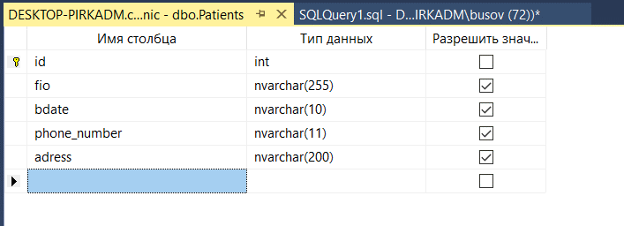

Рисунок 1 - Структура таблицы «Пациенты»

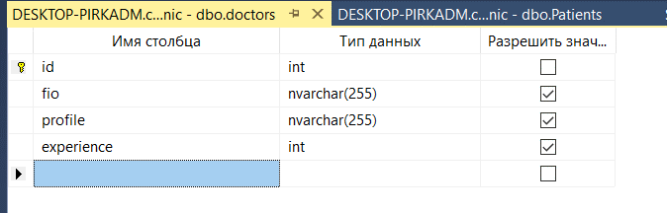

Рисунок 2 - Структура таблицы «Врачи»

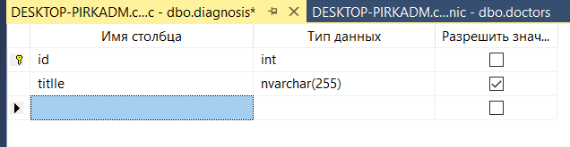

Рисунок 3 - Структура таблицы «Диагноз»

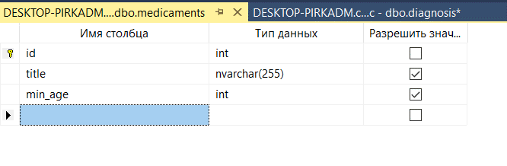

Рисунок 4 - Структура таблицы «Лекарства»

На рисунке 9 представлена модель базы данных, отражающая индексы и связи таблиц БД.

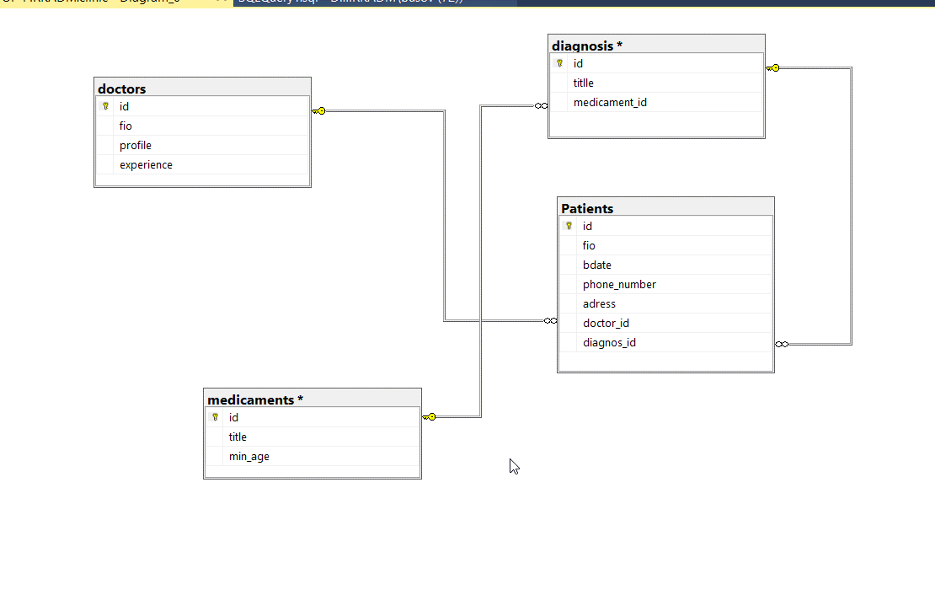

Рисунок 5 - Модель связей таблиц базы данных

**1.4.** **ДЕКЛАРАТИВНАЯ ПОДДЕРЖКА ОГРАНИЧЕНИЙ ЦЕЛОСТНОСТИ**

Обеспечение целостности базы данных означает соблюдение определенных ограничений, которые необходимы для поддержания непротиворечивости хранящихся данных. Среди этих ограничений можно выделить ограничения диапазонов значений атрибутов отношений и структурные ограничения на кортежи отношений.

Первый тип ограничений предполагает контроль значений атрибутов отношений.

Структурные ограничения отношений включают требования целостности сущностей и целостности ссылок. В контексте реляционных СУБД требование целостности сущностей означает, что каждому экземпляру сущности, представленному в отношении, соответствует только один кортеж.

Требование целостности ссылок связано с понятием внешнего ключа и означает, что для каждого значения внешнего ключа родительской таблицы должна быть соответствующая строка в дочерней таблице с таким же значением первичного ключа.

В MS SQL Server поддержка ссылочной целостности осуществляется через настройку связей таблиц, например, с использованием диаграмм связей.

В данном проекте ссылочная целостность формировалась с помощью настройки связей таблиц.

## **1.5. ПРОЦЕДУРНАЯ ПОДДЕРЖКА ОГРАНИЧЕНИЙ ЦЕЛОСТНОСТИ**

Для организации процедурной поддержки ограничения целостности данных разработаны хранимые процедуры и триггеры для таблиц «Пациенты», «Лекарства» и «Доктора».

Для создания нового пациента создана хранимая процедура (Таблица 1).

Таблица 1 - Хранимая процедура №1

|  |
| --- |
| CREATE PROCEDURE AddPatient  @id INT,  @fio NVARCHAR(150),  @bdate DATE,  @phone_number NVARCHAR(11),  @adress VARCHAR(150)  AS  BEGIN  INSERT INTO Patients (id, fio, bdate, phone_number, adress)  VALUES (@id, @fio, @bdate, @phone_number, @adress);  END; |

Для обновления информации о лекарствах создана хранимая процедура (Таблица 2).

Таблица 2 - Хранимая процедура №2

|  |
| --- |
| CREATE PROCEDURE UpdateMedicaments  @id INT,  @title NVARCHAR(255),  AS  BEGIN  UPDATE medicaments  SET title = @title  WHERE id= @id;  END; |

Для проверки возраста пациента при создании новой записи в базе данных создан триггер (Таблица 3).

Таблица 3 - Триггер №1

|  |
| --- |
| CREATE TRIGGER CheckMinAge  ON Curators  AFTER INSERT  AS  BEGIN  DECLARE @age int;  IF EXISTS (SELECT * FROM inserted WHERE age < min_age)  BEGIN  RAISERROR (Минимальный возраст пациента и лекарства не совпадает');  ROLLBACK TRANSACTION;  END; END; |

# ЗАКЛЮЧЕНИЕ

В ходе производственной практики были изучены материалы, связанные с администрированием, проектированием и защитой базы данных. Данная работа фокусируется на создании и оптимизации базы данных для управления базой платной поликлиники.

Проанализирована важность систематизации и учета данных в платной поликлинике с целью обеспечения эффективного управления и улучшения работы сотрудников.

В результате прохождения практики были сформированы следующие компетенции: осуществление сбора, обработки и анализа информации для проектирования баз данных; проектирование базы данных на основе анализа предметной области; разрабатывание объектов базы данных в соответствии с результатами анализа предметной области; реализация баз данных в конкретной системе управления базами данных; администрирование базы данных; защита информации в базе данных с использованием технологии защиты информации.

# СПИСОК ИСПОЛЬЗОВАННЫХ ИСТОЧНИКОВ

1. Основные понятия баз данных // URL: http://inf.susu.ac.ru/Klinachev/lc_sga_26.htm (дата обращения: 12.12.2023).
2. Мирошниченко Г. А. Реляционные базы данных: практические приемы оптимальных решений. – СПб.: БХВ-Петербург, 2005. – 400 с.
3. Кузнецов С. Д. Базы данных: учебник для студентов учреждений высшего профессионального образования / С. Д. Кузнецов – – М.: издательский центр «Академия», 2012. – 496 с.
4. Уровни ER-диаграмм // lucidchart.com URL: https://www.lucidchart.com/pages/ru/erd-диаграмма (дата обращения: 14.12.2023).
5. Кузин А. В. Базы данных: учеб. Пособие для студентов ВУЗов / А. В. Кузин, С. В. Левонисова. – 5-е изд., испр. – М.: издательский центр «Академия», 2012. – 320 с.
6. Мухин К.А. Проектирование баз данных, М.: Горячая линия – Телеком, 2017. – 240 с.

# ПРИЛОЖЕНИЯ

ПРИЛОЖЕНИЕ А

|  |  |  |
| --- | --- | --- |
| Сущность | Атрибут | Описание |
| 1 | 2 | 3 |
| Пациенты | ID пациента | Уникальный номер пациента |
| ФИО | Фамилия, имя и отчество пациента |
| Дата рождения | Дата рождения пациента |
| Номер телефона | Номер телефона пациента |
| Адрес проживания | Адрес проживания пациента |
| Доктора | ID доктора | Уникальный номер доктора |
| Специальность | Специализации доктора |
| ФИО | ФИО доктора |
| Опыт | Опыт работы доктора |
| Лекарства | ID лекарства | Уникальный номер лекарства |
| Название | Название лекарства |
| Минимальный возраст | Минимальный разрешенный возраст лекарства |
| Диагнозы | ID диагноза | Уникальный номер диагноза |
| Название диагноза | Название диагноза |
| ID лекарства | ID лекарства для лечения диагноза |

**Отзыв** **ответственного лица** **от** **профильной** **организации  
о** **прохождении** **практики**

Обучающийся Бусов Владислав Романович , группы 4338

(Ф.И.О. полностью)

института (факультета) /филиала/ отделения СПО в ИКТЗИ, КИТ__________

(наименование института (факультета)/филиала / отделения СПО)

проходил производственную практику

(наименование практики (вид практики))

с « 12 » декабря 2024 г. по « 25 » декабря 2024 г. в

____ ООО «ГРАНТ ПЛЮС»_______________________

(наименование профильной организации)

Практика была организована в соответствии с рабочей программой практики.

____ ООО «ГРАНТ ПЛЮС»_______________________

(наименование профильной организации)

именно ответственное лицо от профильной организации

_________________ Ильясов Ильгизар Фагимович, директор______________

(Ф.И.О. полностью, должность)

подтверждает участие в формировании следующих компетенций, осваиваемых при прохождении практики:

|  |  |  |  |  |  |  |  |
| --- | --- | --- | --- | --- | --- | --- | --- |
| № п/п | Код компетенции | Наименование компетенции | Уровень освоения профессиональной компетенции | | | | |
| 1 | 2 | 3 | 4 | 5 |
| 1 | ПК 11.1 | Осуществлять сбор, обработку и анализ информации для проектирования баз данных |  |  |  |  |  |
| 2 | ПК 11.2 | Проектировать базу данных на основе анализа предметной области |  |  |  |  |  |
| 3 | ПК 11.3 | Разрабатывать объекты базы данных в соответствии с результатами анализа предметной области |  |  |  |  |  |
| 4 | ПК 11.4 | Реализовывать базу данных в конкретной системе управления базами данных |  |  |  |  |  |
| 5 | ПК 11.5 | Администрирование базы данных |  |  |  |  |  |
| 6 | ПК 11.6 | Защищать информацию в базе данных с использованием технологии защиты информации |  |  |  |  |  |

Обучающийся Бусов В.Р. зарекомендовал(а) себя как

(Ф.И.О.)

___________________________________________________________________

Работу обучающегося Бусова Владислава Романовича оцениваю на

(Ф.И.О.)

_____________

(по 5-ти балльной шкале)

Ответственное лицо от профильной организации ______ Ильясов И. Ф. (М.П.) (подпись) (расшифровка подписи)